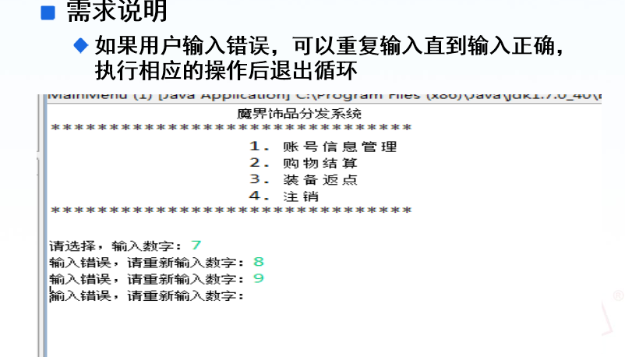

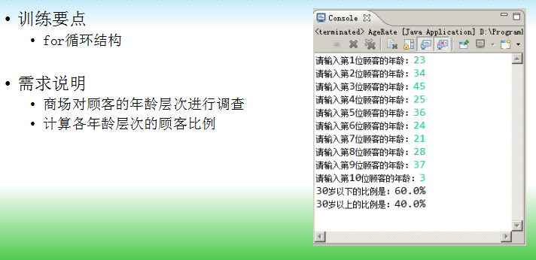

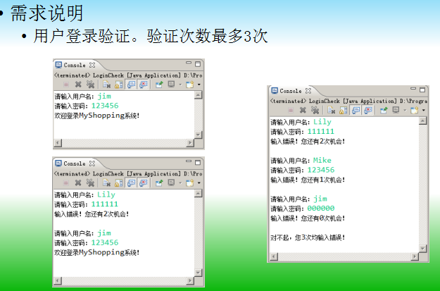

以下为加强题：

第1题：编写应用程序：1！+2！+3！+...+10！=？ （阶乘：3！=1*2*3）

第2题：编写一个应用程序，求100以内的全部素数（质数），并打印出来。（素数、质数：只能被自己和1整除的数。）

第3题：用循环计算1+1.0/2！+1/3!+1/4!+...+1/20!的和。

第4题：一个数如果恰好等于它的因子(即除了自身以外的约数)之和，这个数就称为完数，编写一个应用程序，求1000以内的所有完数。
比如：6的约数是1,2,3。这些因数之和6=1+2+3。
28的约数是1,2,4,7,14。这些因数之和28=1+2+4+7+14。

第5题：编写一个应用程序：用循环计算8+88+888+...+8888888888的和。

第6题：编写一个应用程序，输出满足1+2+3+...+n<8888的最大整数n。

